Yoahn Han: Alluring Confinement
August 1 – November 30, 2018
Korean Consulate General Gallery

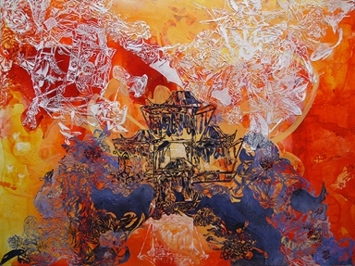
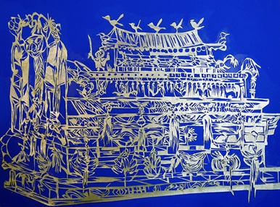
- 교착점
나무패널에 수채, 과슈, 잉크, 유포 콜라쥬
Intersection
Watercolor, Gouache, Ink, and Yupo on Wood Panel
30" x 40", 2017
- 상자
나무패널에 과슈, 유포 콜라쥬
Container
Yupo Collage on Wood Panel
9" x 11", 2017
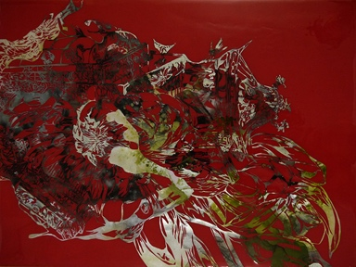
- 크림슨, 진주를 삼키다
나무패널에 수채, 잉크 유포 콜라쥬
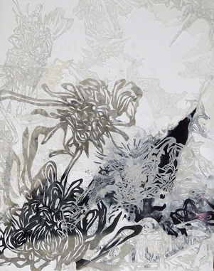
Crimson, Swallowing the Mother Pearl
Yupo Collage on Wood Panel
18” x 24”, 2017

- 국화의 여행 I
유포에 잉크
Journey of Chrysanthemums I
ink on yupo
16” x 20”, 2015
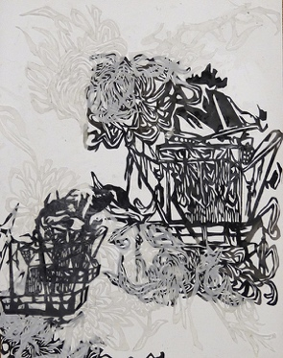
- 국화의 여행 II
재료: 유포에 잉크
Journey of Chrysanthemums II
Ink on Yupo
16” x 20”, 2015

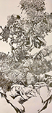
- 피어나다
유포 커트
Blooming
yupo cut
30” x 60”, 2017

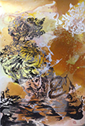
- 흘러감,집
잉크, 수채, 아크릴, 유포 콜라쥬
Journey home
Ink, watercolor, acrylic on yupo
20” x 26”, 2016

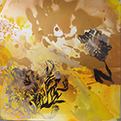
- 흘러감, 검은국화
잉크, 수채, 아크릴, 유포 콜라쥬
Journey, ivory Chrysanthemum
Ink, watercolor, acrylic on yupo
2016

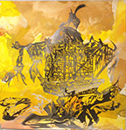
- 흘러감, 요람
잉크, 수채, 아크릴, 유포 콜라쥬
Journey, cradle
Ink, watercolor, acrylic on yupo
2016

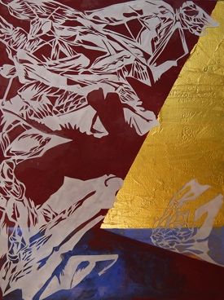
- 기하학적 밀어붙임
나무패널에 과슈, 유포 콜라쥬
Geometric Push
Yupo Collage on Wood Panel
9" x 11", 2017

Alluring Confinement
Yoahn Han

From the beginning of humankind, we have always found our own secret and mysterious places in which to hide and keep our objects of desire. One such place could be something tangible, rectangular, such as a treasure box. When I was about six years old, I remember having two finches as my first pets. Their cage provided me with endless entertainment as I watched these living creatures move noisily about. Unfortunately, both birds died within a week. These were the first deaths I had to face. As a child, I was extremely saddened at the loss and I cried over it. Looking back, however, I now know that my birds were not meant to be captured and kept in that sad cage. They were suppressed and confined in such a small space and longed to escape. Now, I wonder about how the notion of a box functions in the context of a birdcage. It confines the contents, and for the birds their desires, and then transfers those desires to us for our entertainment and ephemeral pleasure. We are absurd enough not to liberate the exquisitely charming objects from the box. The Korean singer, Lee Sang Eun, murmurs in her song Life is a Journey, “I cried when I drew my bird in its cage after it had already flown away…” These ideas have led me to contemplate the fundamental meaning of confining and being confined. Is there any form of existence as beautiful as confinement?
In Korea, where my cultural heritage lies, the box has been symbolically used as a bridge between the world of living and the dead. The kot–sangyeo or flower/Korean bier has been used in traditional funeral rituals in villages. The bier supports the coffin of a dead body. Surprisingly, the kot–sangyeo is decorated with vivid floral and fauna patterns. It looks rather festive and extravagant. People in the village deliver the dead body to the grave using this bier. From the ritual’s initiation to its finale, the role of box is to transport the body between the world of the living to the world of the unknown. Is death an invitation to liberate us from confinement? Parallel to the content of the kot-sangyeo, we can also look at the kot-gama (the flower palanquin). This box has an incredibly similar look to the kot-sangyeo. The kot-gama used to be the means of transportation in the context of the traditional marriage ceremony in Korea. In the Chosun Dynasty (1392 -1897), the bride was supposed to be carried by palanquin from her birth family to her husband. This ritual symbolizes the end of one life and the beginning of another. The kot-gama is for the continuation of life and the kot-sangyeo is for the farewell to life. But both boxes share a common thread as well: they both confine. The confined party does not complete the metamorphosis from one life to the other until the ritual is over.

It’s fascinating to think of the moment the box is about to be closed and its contents experiences a mysterious vulnerability. We all have our own secret box within us for one reason or another. Inside it, there may be a splendid treasure or an alluring fantasy. It may be an object which is tabooed, a tainted figure, or an extremely important object of desire. Why are we hiding? Is it because our hidden desires are so sweet and alluring? Tonight, you can open your secret box just for yourself. Welcome to your world of alluring confinement!

황홀한 상자
한요안

나는 지금껏 창작 활동을 한다는 것이 소중한 물품들을 담고 있는 상자를 만드는 일과 맞닿아 있다는 생각을 해왔다. 그림을 그리는 과정은 오로지 나에게 달려있고 그 결과물은 타자에게 베일에 싸인 채 세상에 나오기 때문이다. 우리는 그것이 언제, 무엇을 담으려고 생겨났으며, 담겨진 대상이 어떤 여정을 거치는지 도무지 알 수가 없다. 그 밖에서 안을 상상할 수는 있어도 그 안에서 어떤 일이 벌어지는 지는 알 수가 없다. 하지만, 내부의 대상이 경험하는 일련의 신비한 양상들을 간접적으로나마 상상해 보는 것은 황홀한 일이 아닐 수 없다.
상자에 대해서 조금 더 이야기하려 한다. 그 안의 대상들은 봉인된 순간부터 외부로부터 차단되는 재미있는 특징이 있다. 안의 대상은 바깥에서 감각할 수 없는 상태에 있다는 것이다. 다시 열지 않는 이상은 볼수도 만질 수도 없으니 어쩌면 속과 겉을 정확히 알 수 있는 그것은 평범한 사실이다. 하지만 안을 알 수 없는 경우 그것은 매력적인 존재가 된다. 마치 선물 상자나 쿠키 상자를 열 때쳐럼 그 내용에 대해 품을 수 있는 상상은 무궁무진하다. 생텍쥐베리의 소설 <어린왕자> 에서 상자의 작용에 대한 실마리를 찾을 수 있다. 그려달라는 양 보다 대충 그려버린 박스를 더 만족스러워한 왕자를 우리는 어떻게 해석해야 할까? 여기에서 나는 볼 수 없는 상자 안에 대한 동경과 볼 수 없지만 느낄 수 있는 기대감을 본다. 이러한 현상으로 인해 나는 감춰지거나 가두어진 "대상” 과 그 대상에 대한 "호기심” 의 근본적인 의미를 곱씹어보게 되었다. 세상에서 열어볼 수 없는 감금의 상태처럼 신비스런 존재 형태가 있을까?
어린 왕자에서 상자의 바깥에 있는 주체의 심리를 이야기했다면, 상자의 안쪽에 대해 이야기도 할 수 있을 것이다. 우리나라에서 상자라는 개념은 전통적으로 이승과 저승 사이의 다리 역할을 하는 상징적 기제로 사용되어왔다. 꽃상여는 마을의 전통적인 장례 의식에 중요한 역할을 하는 상자다. 상여는 망자의 관을 장지까지 운반한다. 놀랍게도, 꽃상는 원색적이고 화려한 꽃과 동물의 형상으로 장식되어있다. 꽃상여가 나가는 모습은 축제의 모습을 띠며 진행된다. 마을의 사람들은 이 상여를 통해서 죽은 자의 저승길을 열어주는 것이다. 의식의 시작부터 종장까지 상자의 역할은 우리 사는 세계와 미지의 세계 사이에서 망자의 몸을 운반하는 것이리라. 죽음이 우리를 감금에서 해방하기 위한 초대일까? 꽃상여와 나란히 병행하여, 우리는 꽃가마를 상자의 또다른 형태로 볼 수 있다. 이 상자는 꽃상여의 외관과 상당히 비슷한 모양이다. 꽃가마는 한국의 전통적인 혼례 의식의 맥락에서의 운송 수단이었다. 조선 왕조 (1392-1897)에서 신부는 가마를 통해 친정에서 시댁으로 옮기게 되어 있었다. 이 의식은 한 삶의 끝과 다른 삶의 시작을 상징한다. 꽃가마는 삶의 지속을 위한 것이며, 꽃상여는 삶의 작별을 위한 것이다. 그러나 나는 두 상자 사이에서 공통점을 발견한다. 두 상자 "대상의 감춰짐" 이라는 속성을 공유한다. 가두어진 대상은 의식 (여행)이 끝날 때까지 한 삶에서 다른 삶으로의 승화를 완성하지 못한다.
우리는 모두 하나의 이유 또는 어떠한 이유로 상자를 만들어 무언가를 가두어두는 데 익숙하다. 그런데, 어쩌면 우리에게도 “상자 안에 들어감.” 을 경험하게 될 날이 올지도 모른다. 그것을 여는 열쇠를 쥐는 선택자가 된다면 말이다. 작업실이라는 공간 안에서 늘 알 수 없는 형상을 오리고 재배치하는 나는, 그 안에 있는 자신이 그 안팎을 모두 인지하고 느끼고 있다라고 착각하는 몽상가가 아닐까 싶다.
작가는, 낮의 꿈을 꾸는 자의 여유를 힐난한다. 이미 오래전 , 흐르는 우유 속에 빨간 장미꽃잎을 숨겨둔 작자는 상자 안에다 영원히 나올 수 없는 발을 들여놔 버렸는지도 모르기 때문이다.

Abbreviated CV
Yoahn Han

EDUCATION
2014 MFA, Massachusetts College of Art and Design, Boston, MA
Pace Gallery Scholarship Recipient
2011 BFA, The School of the Art Institute of Chicago, Chicago, IL
Merit Scholarship Recipient
EXPERIENCE
Teaching & Lecture
2014 – Present
- MassArt, Boston, MA - Assistant Professor (since 2017)
- Art All State Artist Mentor, Dartmouth, MA (since 2015)
- Museum of Fine Art, Boston, MA – Instructor (since 2015)
Visiting Lecturer
2017
- Harvard University GSD (Graduate School of Design), Cambridge, MA: (Drawing for Design: Ink Drawing)
- Brookline Gateway arts Artists (Studio Visit)
2016
- Harvard University GSD (Graduate School of Design), Cambridge, MA: (Drawing for Design: Ink Drawing)
- MassArt, Graduate Seminar Class (Prof. Sharon Dunn)
2015
- Master of Fine Art, Boston, MA: (LOW-RESIDENCY IN BOSTON) Studio Class
2014
- Harvard University GSD (Graduate School of Design), Cambridge, MA: Architecture Program

